《电网课程设计》任务书（十五）

1原始数据

1.1发电厂、变电所相对地理位置及距离
发电厂、变电所相对地理位置及距离如图1.1所示。（单位：km）
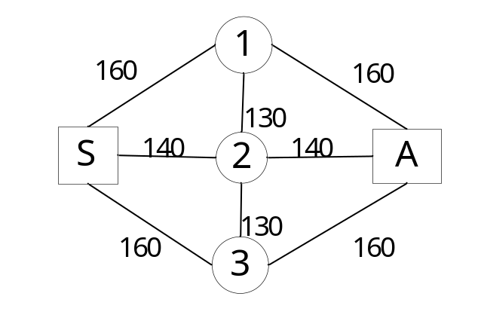
图1.1 发电厂、变电所相对地理位置及距离
图中，S为无穷大电源系统，A为待建火力发电厂，1、2和3为待建变电站。

1.2发电厂技术参数
装机台数、容量：2× 340（MW）
额定电压（kV）：20kV
额定功率因数 cosϕ_{N} = 0.8，最小运行方式为1台机运行。

1.3负荷数据及有关要求
负荷参数如表1-1所示。

表1-1 负荷参数
厂站  项目 |  | 发电厂 | 变电所
 |  | A | 1 | 2 | 3
最大负荷（MW） |  | 70 | 270 | 260 | 280
最小负荷（MW） |  | 24 | 95 | 85 | 90
功率因数（cosϕ） |  | 0.80 | 0.8 | 0.90 | 0.85
Tmax(h) |  | 5000 | 5500 | 5000 | 5000
负荷电压(kV) |  | 10 | 10 | 10 | 10
调压要求 | 调压范围(%) | 0～5 | 2～5 | 0～5 | 2～7
调压要求 | 调压方式 | 逆调压 | 常调压 | 逆调压 | 顺调压
各类负荷(%) | I类 | 35 | 10 | 30 | 0
各类负荷(%) | II类 | 25 | 35 | 30 | 25

2设计任务
本次电力系统规划设计是根据给定的发电厂、变电所原始资料完成如下设计：
2.1检验系统的功率平衡和确定电厂的运行方式
① 有功功率平衡。
② 无功功率平衡。
2.2电力网接线方案的技术论证及经济比较
①电力网接线方案的初步选择。
根据给定的电源和负荷，以及它们之间的相对距离，做出可能实现的各种接线方案（6-8个）。根据供电可靠性、灵活性、经济性等原则对方案作简明论述，将明显不合理的方案舍去，确定2-3个参加比较的初选方案，再作详细的技术经济比较。
电网接线方案的初步选择主要是通过对接线方案的技术、经济的定性比较淘汰明显不合理的接线方案。
技术比较主要从以下几个方面着手（首先将规划网络视为均一网，计算中各节点取最大负荷）：
- 供电可靠性
- 均一网的有功功率和无功功率初步分布
- 电能损耗
- 运行维护的灵活性；
- 网络的可扩展性和未来发展的适应性，等等。
经济性比较可以从以下方面考虑：
- 线路投资
- 线路的功率损耗
②初选合理方案的初步设计
- 电压等级的确定
- 输电线路导线截面的理论计算选择
- 导线型号的工程选择
- 功率损耗及电能损耗，电压损耗的计算
③方案的比较和筛选
对合理初选方案进行定量的技术经济比较，确定技术合理，经济效益佳的方案为最佳方案。
- 技术比较的计算
技术比较主要仍从供电可靠性、有功功率和无功功率分布合理性、电压质量水平、运行维护的灵活性、网络的可扩展性和未来发展的适应性等几个方面进行。
- 经济比较的计算
规划方案的经济性比较方法主要有现值比较法、年费用比较法、净现值法、内部收益率法、折返年限法等。
2.3变压器的选择和计算
①变压器的额定容量选择
②变压器的型号选择
根据变压器的作用，选择升压、降压变压器，自耦变压器，双绕组或三绕组变压器，固定变比变压器，无载调压、有载调压变压器等。
2.4网络潮流计算
对选定的最佳电力网接线方案，应根据综合最大，最小负荷，考虑电厂的运行方式，确定机组的运行台数和出力。
①计算元件参数
②分别计算正常情况下最大负荷和最小负荷时的潮流分布。
2.5电压调整计算
①计算、校验最大、最小负荷时，沿线的电压水平是否满足要求；
②选择各变压器分接开关位置。

3设计要求
3.1 设计中应严格遵守课程设计的规章制度，按时到设计教室进行设计，任何人不得迟到、早退和无故缺席；
3.2 同学应根据设计要求独立完成课程设计任务，同组成员之间可以商量讨论，但严禁相互抄袭；
3.3 设计完成后，每个同学应提交打印的设计说明书一份，附图若干张，课程设计说明书编写和电路图绘制应附和规范要求。
设计说明书内容：
（1）设计任务介绍；
（2）电力系统功率平衡；
（3）电力系统规划方案选择；
（4）导线选择；
（5）发电厂变电站主变压器选择；
（6）电网潮流计算汇总；
（7）变压器分接头选择及调压；
（8）小结。
附图――设计图纸
（1）电力系统接线图（含地理位置图）；
（2）最大及最小运行方式潮流分布图；
（3）电力系统阻抗图；
附表：主要技术经济指标统计；器材统计
3.4 按时参加课程设计答辩。

4主要参考文献
- 陈珩.《电力系统稳态分析》（第四版）. 北京：水利电力出版社，2017年10月
- 祝淑萍等，《电力系统分析课程设计与综合实验》，中国电力出版社出版日期：2007
- 《电力系统设计手册》东北院编
- 《电力工程概算指标》水电部编
- 《电力系统安全稳定导则》
- 《电力工程设计手册》

5课程设计（论文）工作进度计划表
序号 | 工 作 任 务 | 工作进度日程安排
序号 | 工 作 任 务 | 1 | 2 | 3 | 4 | 5 | 6 | 7 | 8 | 9 | 10
1 | 搜集、阅读与电网规划有关的各种资料，电力电量平衡计算 | *
2 | 电网接线初步方案拟定与比较 |  | * | *
3 | 电网接线方案的经济技术比较 |  |  |  | * | *
4 | 电网潮流和调压计算 |  |  |  |  |  | * | *
5 | 整理课程设计论文并打印 |  |  |  |  |  |  |  | * | *
6 | 提交课程设计成果、答辩 |  |  |  |  |  |  |  |  |  | *

